投教进校园 | 北交所联合天风证券在华中师范大学开展“绿色金融”专题讲座

为持续推动投资者教育纳入国民教育体系，面向大学生群体普及我国资本市场基础知识，了解证券期货市场前沿动态，11月30日，由北京证券交易所、天风证券、华中师范大学联合推出的投资者教育“绿色金融”专业课程在华中师范大学持续开展，北京证券交易所投资者服务部执行经理顾筝筝受邀为高校学生带来“支持绿色金融发展，我国多层次资本市场简介”主题讲座。
课程中，顾筝筝以我国资本市场发展初期沪深交易所相继建立的故事，带领同学们穿越我国30余年资本市场发展大事记，帮助同学们了解我国资本市场的发展与成就，并对包括沪深交易所、北交所、新三板、区域股权市场等在内的多层次市场的划分、各层市场的共性、特色与区别等进行了详细的讲解。她还介绍了北京证券交易所建立一年以来的实际运行状况以及制度建设，并以“资本市场对绿色产业的支持服务”以及“绿色金融相关融资工具”为角度，阐释了北交所在支持“专精特新”及中小企业融资发展上的制度安排及意义。此外，顾筝筝老师还就学校师生们对交易所的日常业务、工作内容、求职等感兴趣的领域进行了扩充讲解，帮助同学们在学生阶段更好地做好职业规划及技能储备。
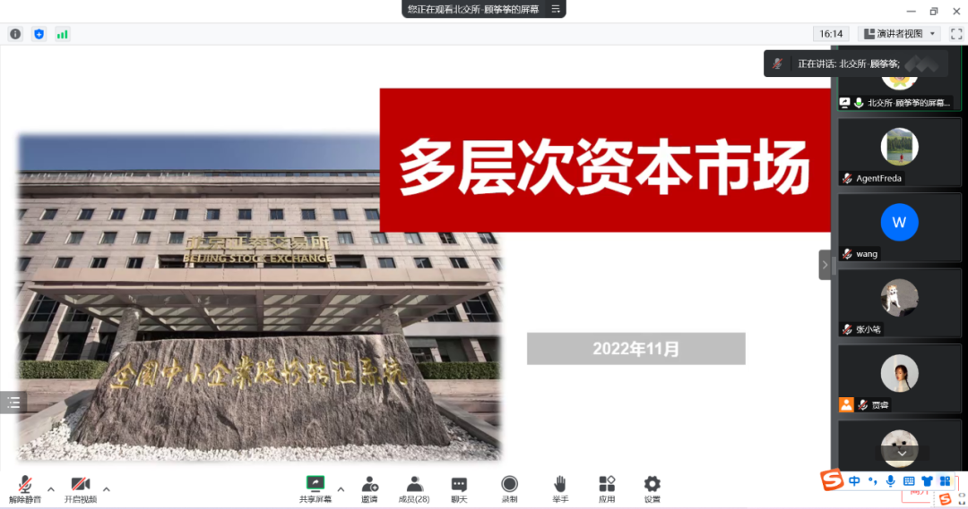
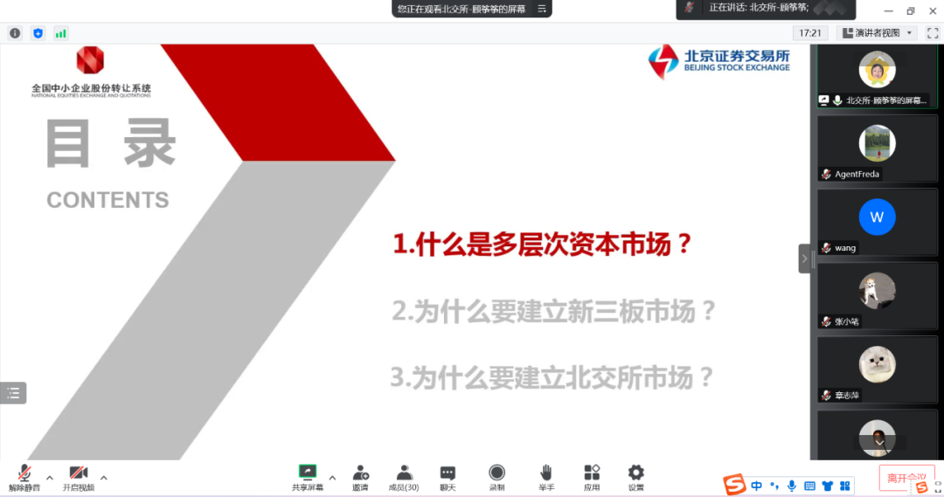

近年来，为深入落实中国证监会与教育部联合印发的《关于加强证券期货知识普及教育的合作备忘录》相关要求，天风证券在党建共建、学科建设、人才培养、科学研究以及证券期货知识普及等多个领域，先后与武汉大学、华中师范大学、中南财经政法大学等高校深入合作，与武汉大学资本市场法治研究中心合作推出投资者教育基地，与中南财经政法大学合作推出“财富管理”方向专业课程，与华中师范大学合作推出“绿色金融”方向专业课程等，从多个层面有效推动投资者教育纳入国民教育体系，并以校园为支点，提升全社会理性投资意识和风险防范能力。

